Стан зовнішньої торгівлі товарами у січні-квітні 2021 року
(відносно січня-квітня 2020 року)
мільйонів доларів США

структура імпорту  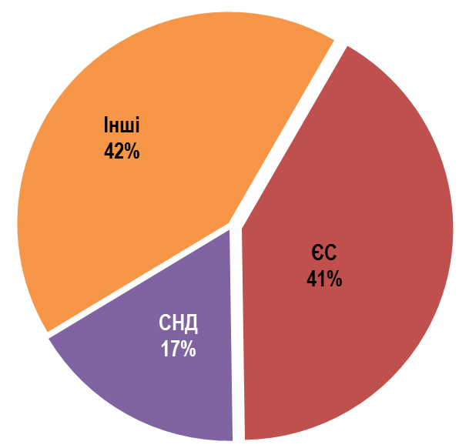 | структура експорту  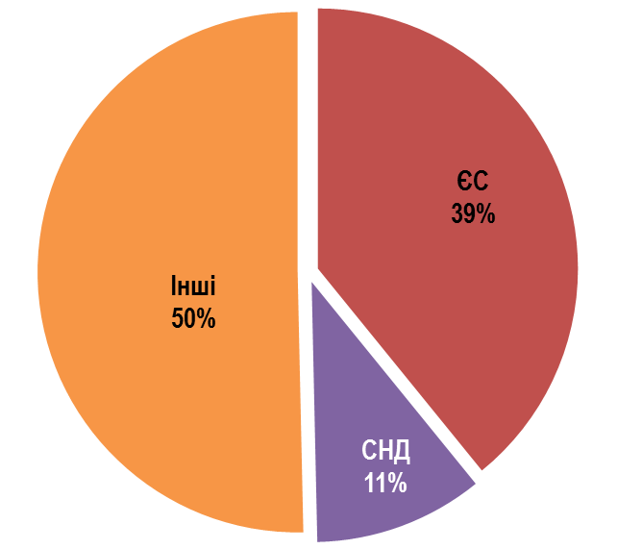
мільйонів доларів США

